**Задание №1**

Напишите код, используя базовые конструкции CSS.

HTML-код:

<DOCTYPE html>

<html>

<head>

<meta charset="utf-8">

<title>1st_task</title>

<style type="text/css">

body{

background-color: pink;

}

p {

margin: 100px;

font-family: Courier New;

color: red;

font-size: 20px;

}

.text2 {

margin: 100px;

font-family: consolas;

font-size: 50px;

}

#text3 {

margin: 100px;

font-family: Calibri;

font-size: 120px;

}

</style>

</head>

<body>

<p>Управление</p>

<p class="text2">Информационными</p>

<p id="text3">Ресурсами</p>

</body>

</html>

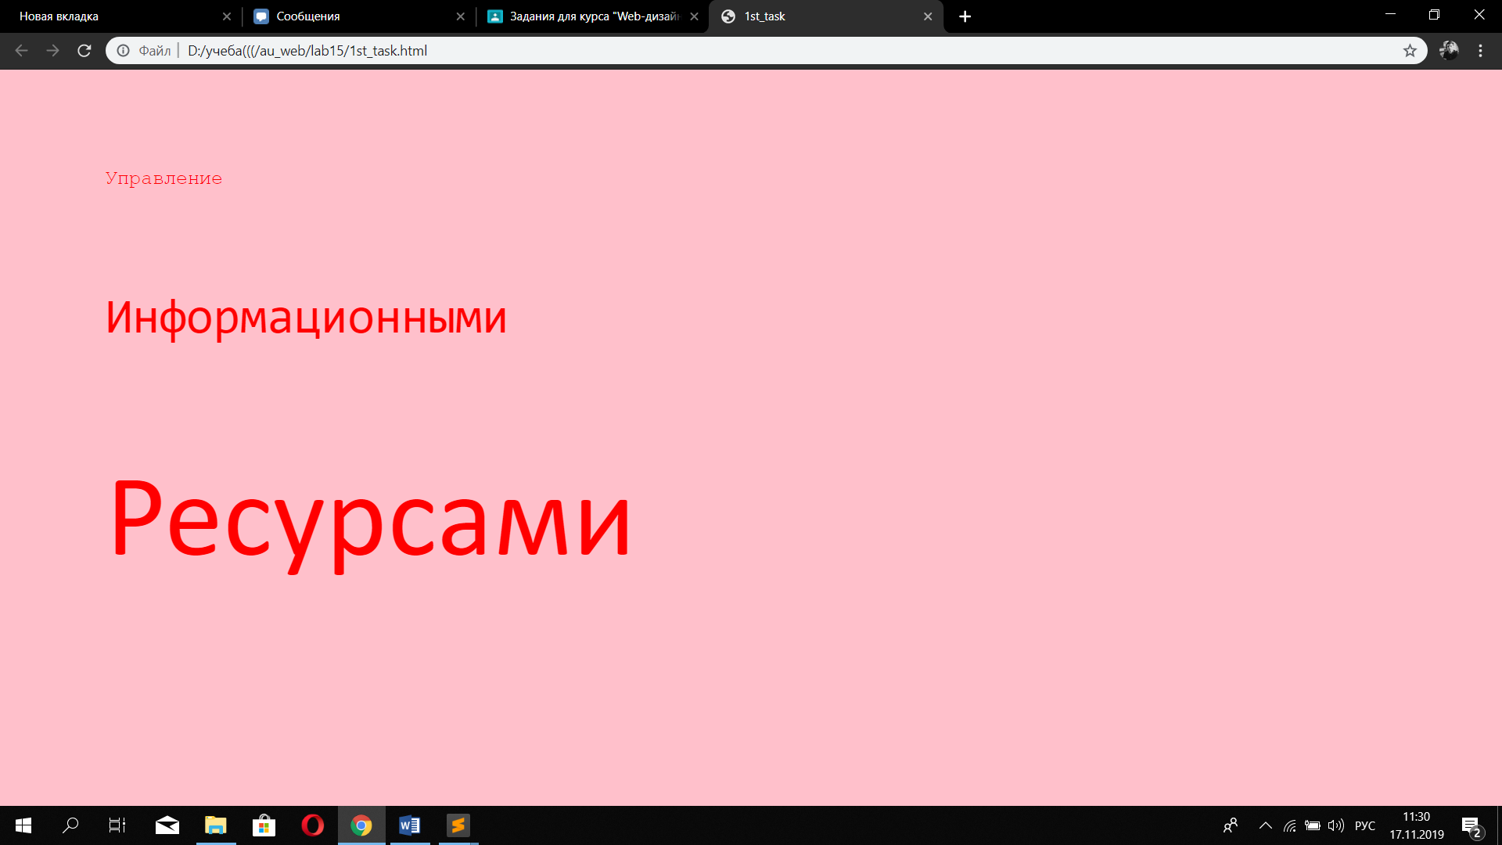

Рисунок 1.1 – Базовые конструкции

**Задание №2**

Напишите код, используя селекторы, объединенные в группы.

HTML-код:

<DOCTYPE html>

<html>

<head>

<meta charset="utf-8">

<title>2nd_task</title>

<style type="text/css">

body{

background-color: pink;

}

p, a {

font-size: 50px;

text-decoration: none;

color: darkred;

letter-spacing: 20px;

}

div{

margin-top: 250px;

text-align: center;

background-color: indianred;

width: 300px;

margin-left: 550px;

}

</style>

</head>

<body>

<div>

<p>Web</p>

<a href="#">Design</a>

</div>

</body>

</html>

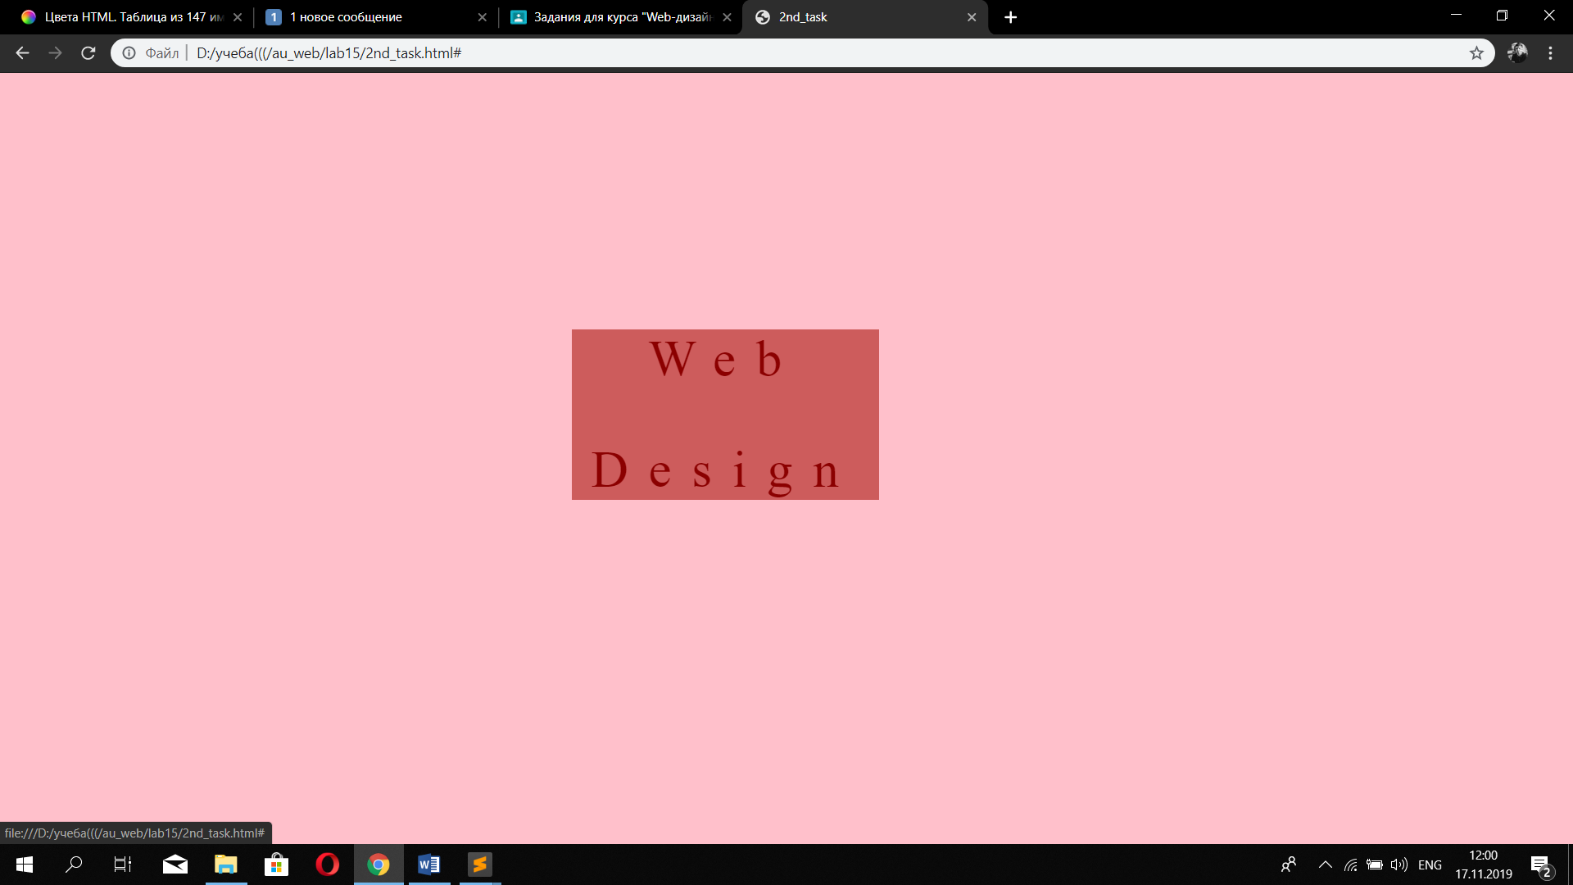

Рисунок 2.1 – Группа селекторов

**Задание №3**

Напишите код с использованием селекторов атрибутов элементов.

HTML-код:

<!DOCTYPE html>

<html>

<head>

<meta charset="utf-8">

<title>3rd_task</title>

<style type="text/css">

body{

background-color: MediumSeaGreen;

}

.user_form{

margin-top: 250px;

margin-left: 550px;

width: 300px;

height: 75px;

background-color: seagreen;

}

label {

font-size: 18px;

}

</style>

</head>

<body>

<div class="user_form">

<form class="login">

<label for="login">Логин</label>

<input type="text" id="login" name="login" required><br><br>

<label for="password">Пароль</label>

<input type="password" id="password" name="password">

<input type="submit" value="Войти">

</form>

</div>

</body>

</html>

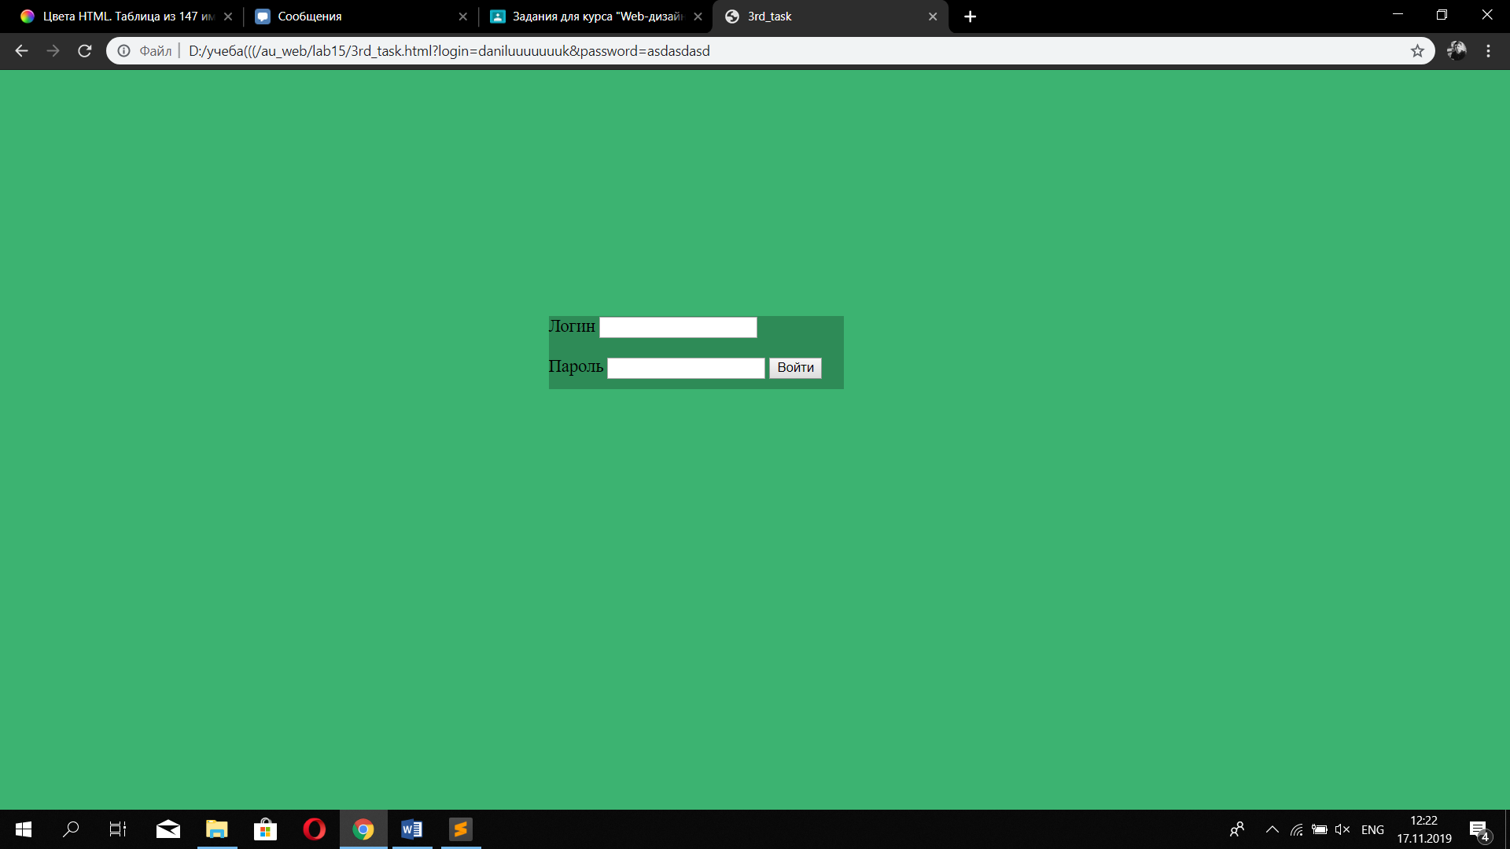

Рисунок 3.1 – Селекторы атрибутов элементов

**Задание №4**

Напишите код с использованием селекторов потомков элементов.

HTML-код:

<!DOCTYPE html>

<html>

<head>

<meta charset="utf-8">

<title>4th_task</title>

<style>

#main p{

font-size: 50px;

color: green;

width: 600px;

text-align: center;

margin-top: 150px;

margin-left: 400px;

}

body{

background-color: yellow;

}

</style>

</head>

<body>

<div id="main">

<p>The first paragraph</p>

<p>The second paragraph</p>

</div>

</body>

</html>

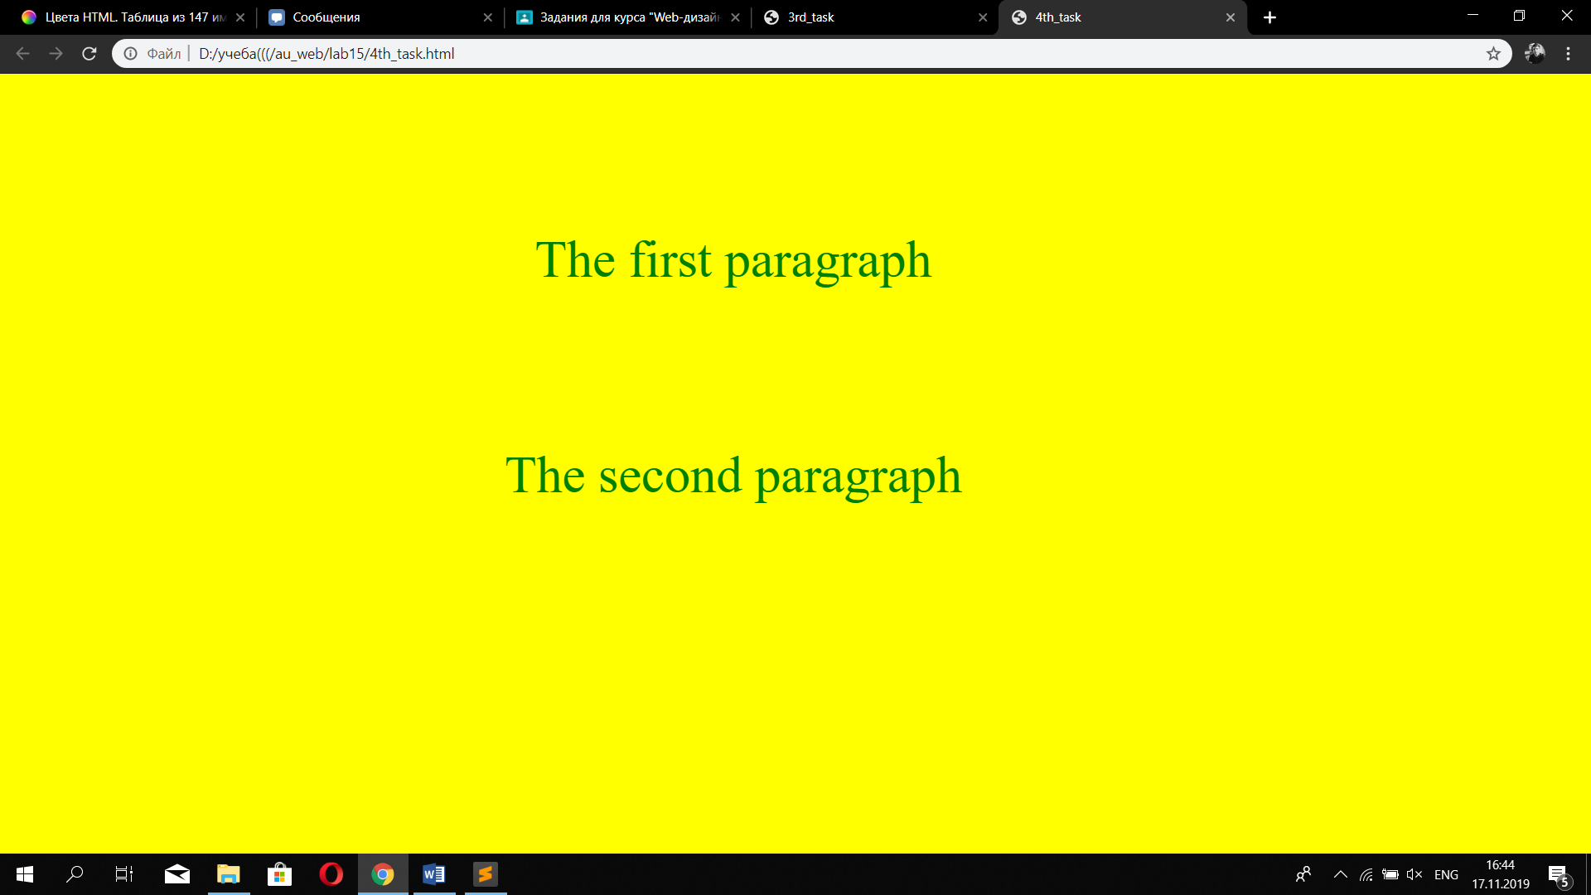

Рисунок 4.1 – Селекторы потомков

**Задание №5**

Напишите код, используя селекторы нижележащих элементов.

HTML-код:

<!DOCTYPE html>

<html>

<head>

<meta charset="utf-8">

<title>5th_task</title>

<style>

body{

background-color: blue;

}

p {

color: yellow;

font-size: 30px;

}

div em{

font-size: 50px;

color: yellow;

}

div{

text-align: center;

margin-top: 220px;

margin-left: -80px;

}

</style>

</head>

<body>

<div>

<em>Управление</em>

<p>Информационными

<em>Ресурсами</em>

</p>

</div>

</body>

</html>

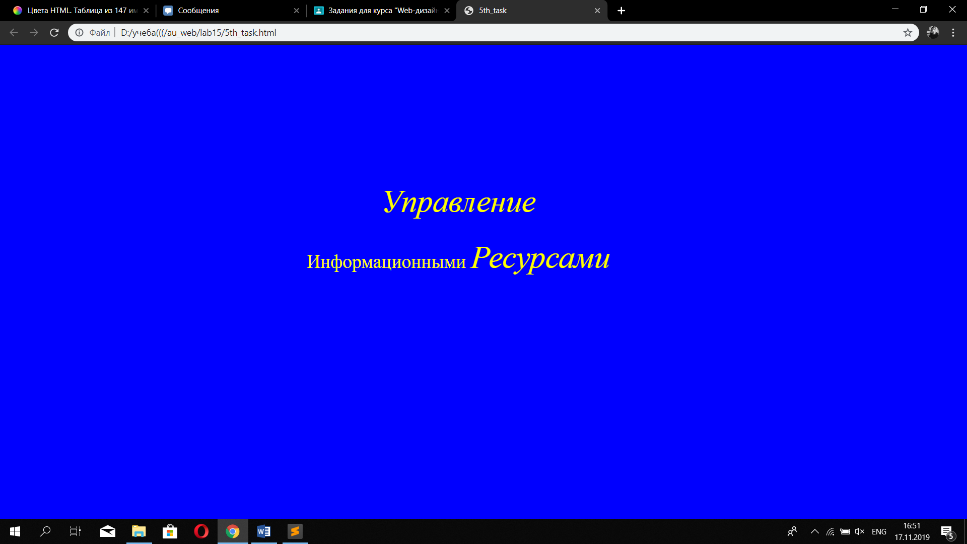

Рисунок 5.1 – Селекторы нижележащих элементов

**Задание №6**

Напишите код, используя селекторы смежных одноуровневых элементов.

HTML-код:

<!DOCTYPE html>

<html>

<head>

<meta charset="utf-8">

<title></title>

<style>

h2+p {

color: blue;

font-size: 50px;

}

div{

text-align: center;

margin-top: 150px;

}

</style>

</head>

<body>

<div>

<p>Управление</p>

<h2>Информационными</h2>

<p>Ресурсами</p>

</div>

</body>

</html>

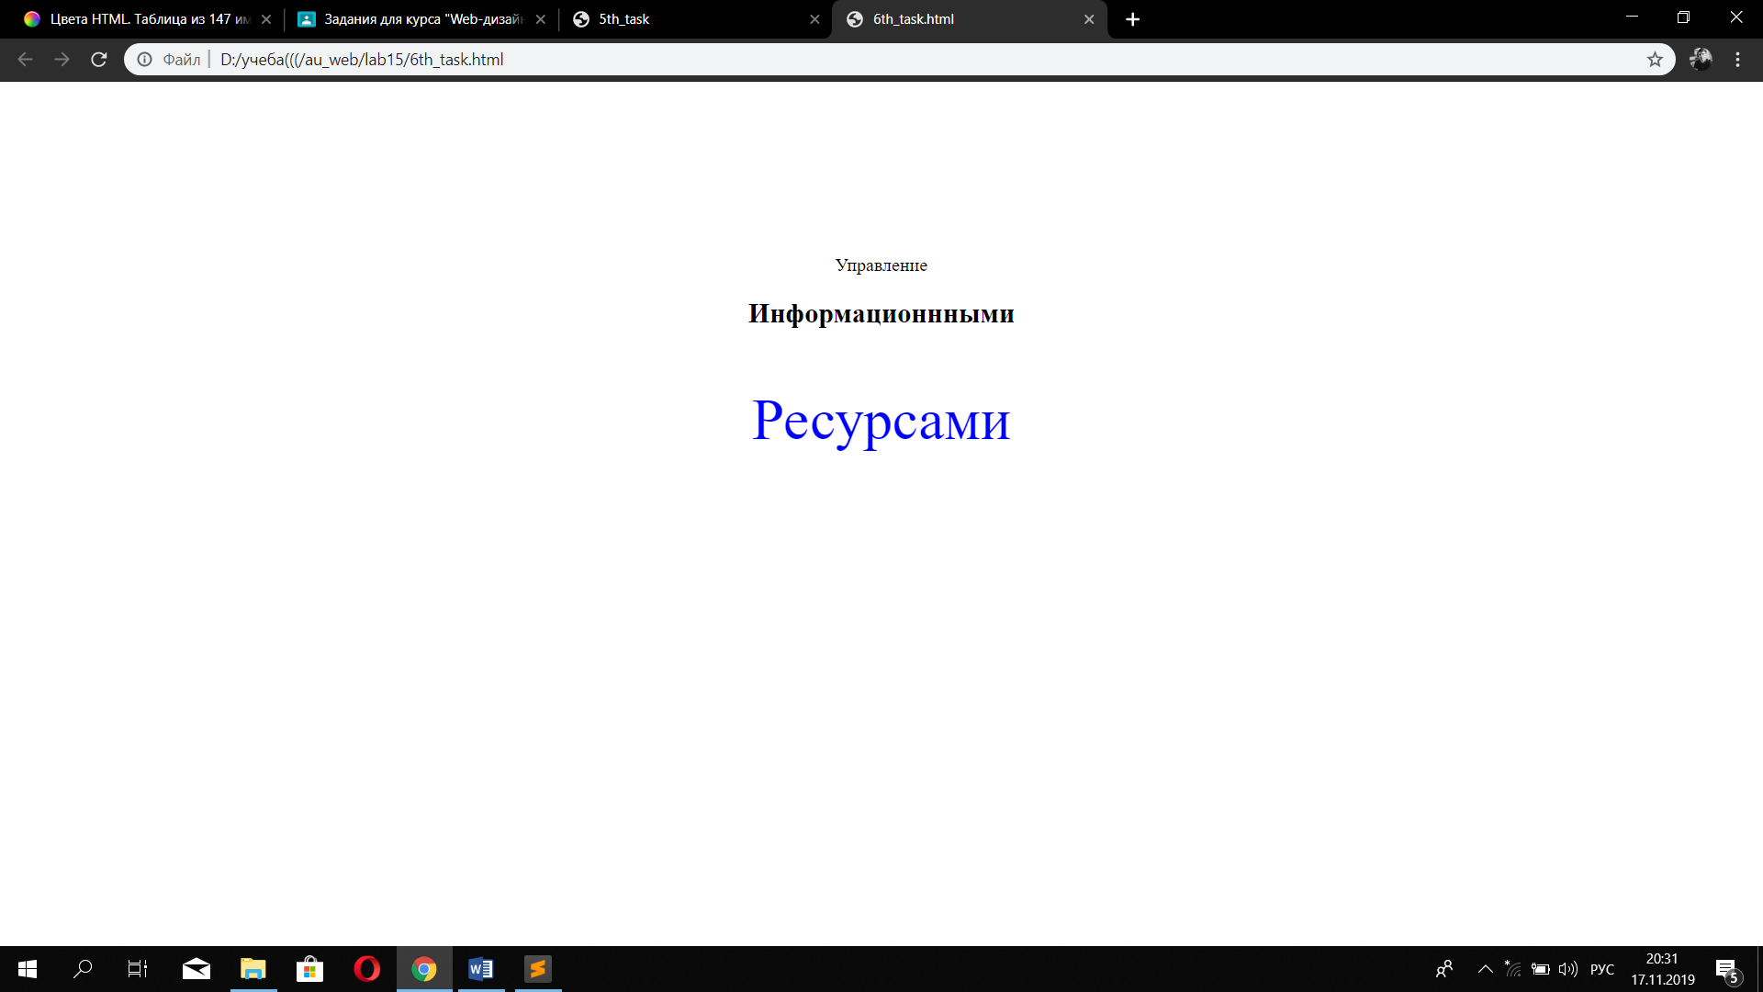

Рисунок 6.1 – Смежные одноуровневые селекторы

**Задание №7**

Создайте данную страницу по образцу с помощью HTML и CSS, используя селекторы.

HTML-код:

<!DOCTYPE html>

<html>

<head>

<meta charset="utf-8">

<title>Страница</title>

<style>

h1 {

font-size: 40px;

}

.frst {

color: black;

}

ol {

color: darkred;

}

#e-slavic {

font-style: italic;

}

#e-slavic ~ li {

color: red;

}

#latvian {

font-style: italic;

}

#latvian + li {

color: green;

}

</style>

</head>

<body>

<h1>Балстославянские языки</h1>

<ol class="frst">

<li>Славянские языки</li>

<ol>

<li>Славянские микроязыки</li>

<li>Праславянский язык</li>

<li id="e-slavic">Восточнославянские языки</li>

<li>Западнославянские языки</li>

<li>Южнославяснкие языки</li>

<li>...</li>

</ol>

<li>Балтийские языки</li>

<ol>

<li>Литовский язык</li>

<li id="latvian">Латышский язык</li>

<ol>

<li>Латгальский язык</li>

</ol>

<li>Прусский язык</li>

<li>...</li>

</ol>

</ol>

</body>

</html>

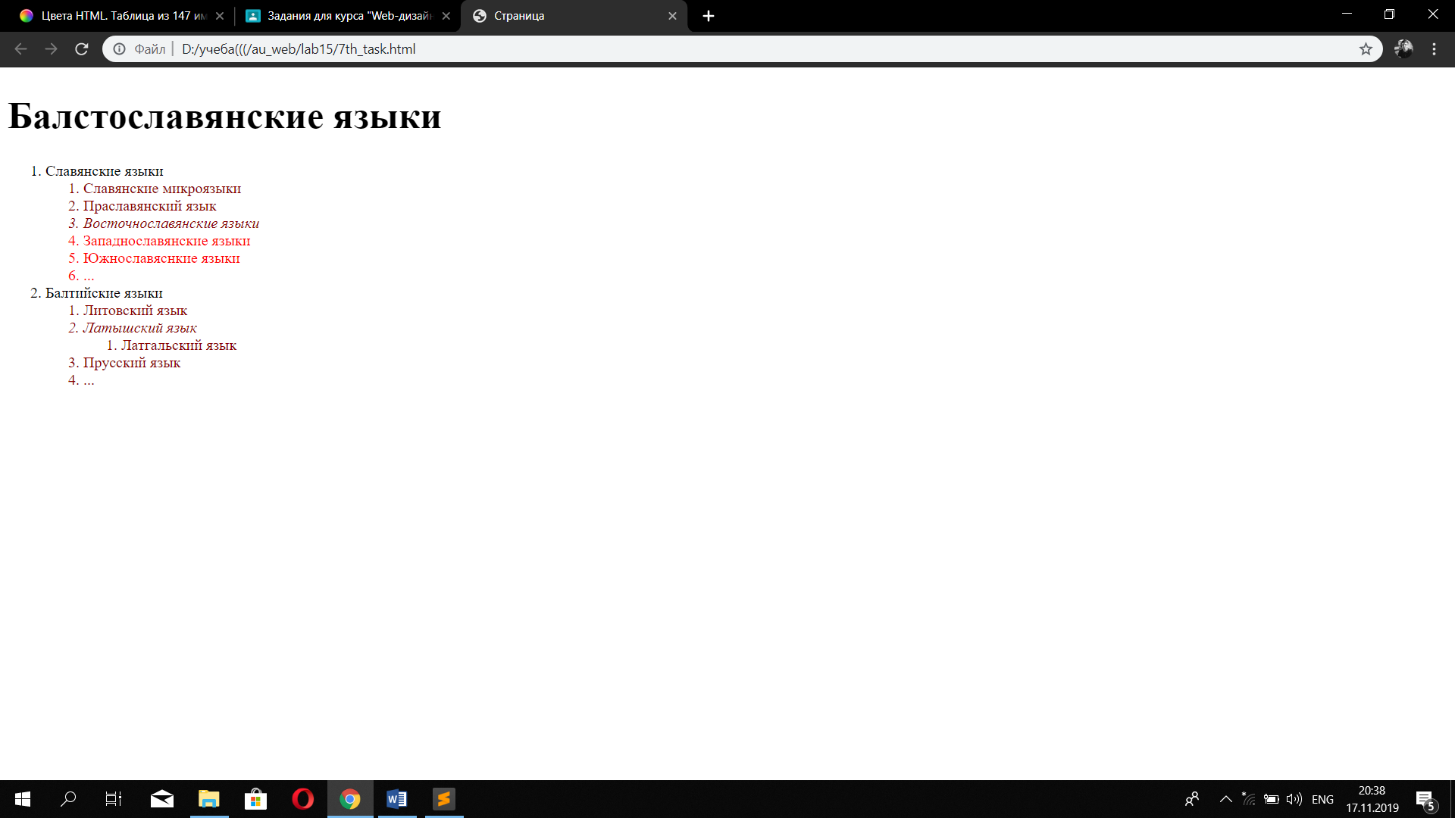

Рисунок 7.1 – Страница по образцу